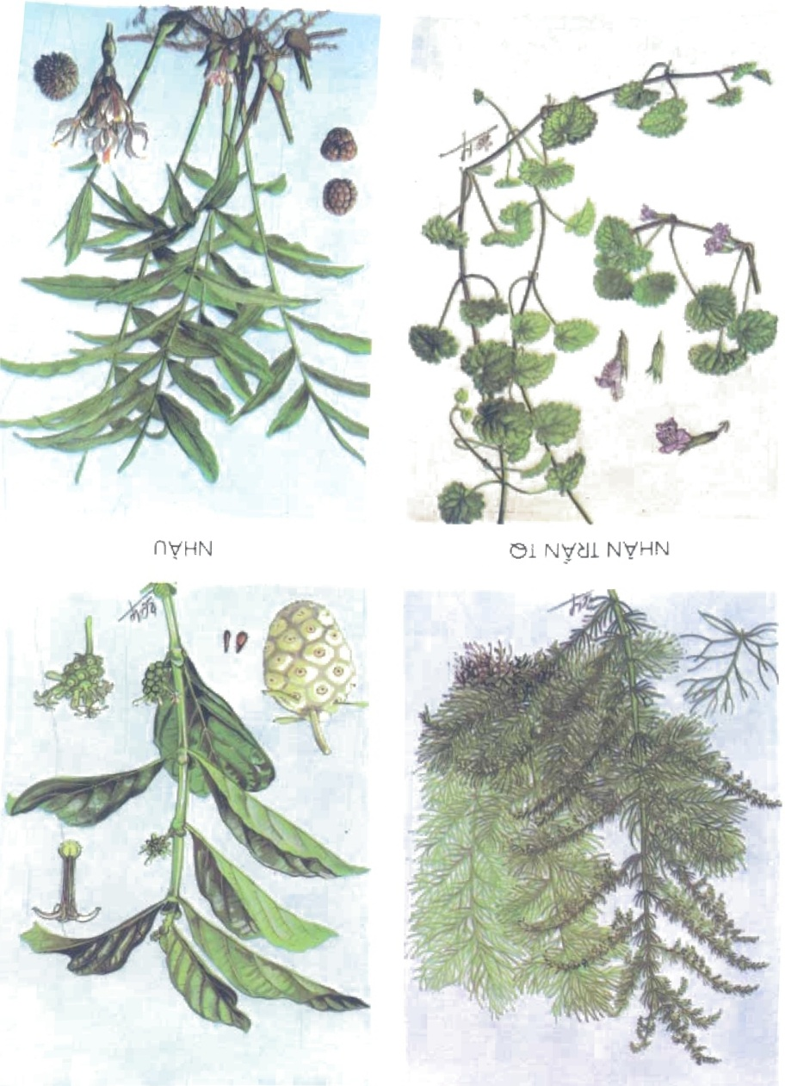
NHÂN TRẦN TQ
NHÀU
RAU MÁ LÔNG
SA NHÂN

